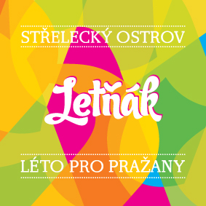Den Evropy 2016 na Střeleckém ostrově podpoří Gipsy.cz či zpěvačka Lenny

Praha, 3. května 2016 – **Ve čtvrtek 5. května oslaví pražský Střelecký ostrov Den Evropy 2016. Akce, která se letos nese v podtitulu „Tvůj den“, proběhne v rámci konání Letňáku 2016 – Léta pro Pražany a mezi 13 a 22 hodinou nabídne bohatý zábavný, kulturní i vzdělávací program pro děti a dospělé. Vstup je zdarma.**

*„Den Evropy sice v kalendáři připadá až na 9. května, ale oslavy u nás na Střeleckém ostrově začínají již o čtyři dny dříve. Návštěvníci se mohou těšit hudební koncerty v čele s Lenny, Gipsy.cz a Memphis,* *vystoupení folklorních a dětských souborů, interaktivně-zábavnou zónu, odborné přednášky či infostánky* *členských zemí EU,“* přibližuje šéf produkce Letňáku 2016 – Léta pro Pražany David Dvořák.

Za oslavami Dne Evropy 2016 stojí Evropské instituce, Úřad vlády České republiky, Ministerstvo pro místní rozvoj ČR a další partneři, kteří se na místě budou také prezentovat. Akcí bude provázet moderátor Daniel Čech.

*„Speciálně pro děti a mládež je připraven interaktivní program, při kterém se budou bavit a zároveň i trochu vzdělávat. Na celkem 12 soutěžních stanovištích budou za jednotlivé úkoly získávat razítka do průkazu občana EU (soutěžní karty, kterou dostanou u vstupu) a v závěru mohou za 8 a více razítek v tombole vyhrát zajímavé ceny. Program poběží od 13 do 18 hodin,“* dodává Dvořák.

**Program Dne Evropy 2016:**

13:00 Zahájení Dne Evropy 2016

13:00 – 18:00 Dětské hry a soutěže

13:00 – 18:00 Prezentace ambasád členských zemí EU a dalších partnerů

14:00 – 18:00 Debaty se zajímavými hosty

18:00 Stand-Up Comedy Daniel Čech

18:30 Lenny

19:50 Gipsy.cz

21:10 Memphis

21:50 Ukončení akce

Bližší informace na stránkách [www.letnak.cz](http://www.letnak.cz) a [www.evropskedny.cz](http://www.evropskedny.cz).

*Kontakt pro média:*

**Tomáš Kopečný - TOPART MEDIA**

*PR & tiskový servis Malostranské besedy*

Tel.: +420 603 238 221

Email: [tomas@kopecnypr.cz](mailto:tomas@kopecnypr.cz)